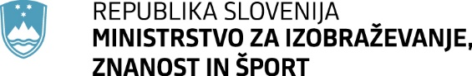 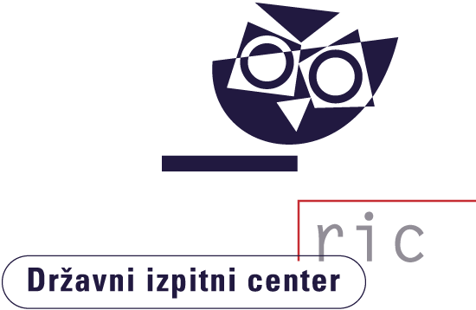

Matura 2021

Gradivo za novinarsko konferenco

12. julij 2021

Vsebina

Rezultati spomladanskega izpitnega roka 2021

Splošna matura 3

Informacijska tehnologija pri izvedbi mature 5

Poklicna matura 6

Izpiti iz posameznih predmetov splošne mature ob poklicni maturi 7

Mednarodna matura 8

Certifikati z evropsko ravnjo znanja tujega jezika 9

Vpis na univerze, visokošolske zavode in višje strokovne šole 10

Kandidati z najboljšim splošnim uspehom pri splošni maturi 11

Kandidati z najboljšim splošnim uspehom pri poklicni maturi 13

Tabele in grafi

Splošna matura 16

Število kandidatov in povprečne ocene po predmetih 16

Porazdelitev kandidatov po splošnem uspehu 19

Porazdelitev ocen kandidatov pri posameznih predmetih 21

Poklicna matura 23

Število kandidatov in povprečne ocene po predmetih 23

Porazdelitev kandidatov po splošnem uspehu 24

Porazdelitev ocen kandidatov pri posameznih predmetih 25

Posamezni izpiti splošne mature ob poklicni maturi 28

Rezultati spomladanskega izpitnega roka 2021

Splošna matura

K letošnjemu spomladanskemu izpitnemu roku splošne mature se je na 82 šolah po Sloveniji prijavilo skupno 6690[1] kandidatov, izpitov pa se je udeležilo 6134 kandidatov (6169 leta 2020). Kandidati so opravljali splošno maturo iz 34 maturitetnih predmetov. Skupno je bilo na šolah izvedenih 32.651 izpitov. 963 zunanjih ocenjevalcev je ocenilo 72.974 izpitnih pol.

V letošnjem letu smo prešli na elektronsko ocenjevanje izpitnih pol pri vseh predmetih splošne mature. Elektronsko ocenjevanje izpitnih pol smo postopno uvajali od leta 2017. Skupno je bilo v e-ocenjevanje vključenih 878 zunanjih ocenjevalcev.

Na srednjih šolah so izvedli 20.316 ustnih izpitov. Pri letošnjem opravljanju splošne mature je bilo kandidatom priznanih 13.015 ocenjenih seminarskih nalog, laboratorijskih vaj oziroma projektnih in raziskovalnih nalog.

V skladu z Zakonom o maturi lahko opravljajo splošno maturo tudi kandidati, ki so ali bodo v letu, v katerem jo opravljajo, dopolnili najmanj 21 let, ne da bi zaključili gimnazijsko izobraževanje. K spomladanskemu izpitnemu roku splošne mature se je prijavilo 253 takih kandidatov, izpite pa je opravljalo 143 kandidatov.

K spomladanskemu izpitnemu roku splošne mature se je prijavilo 142 kandidatov, ki so opravljali maturitetni tečaj, izpite pa je po uspešno opravljenem maturitetnem tečaju opravljalo 89 kandidatov.

Državna komisija za splošno maturo (v nadaljevanju DK SM) je tudi letos skrbno spremljala potek spomladanskega izpitnega roka splošne mature in v tem času obravnavala redna poročila o njeni izvedbi. Sproti je reševala posamezne primere kršitev, napak in drugih pomanjkljivosti pri izvedbi, ki jih je iz leta v leto manj, kar je posledica dobre organizacije vseh vključenih v pripravo in izvedbo splošne mature ter utečenosti vseh postopkov. DK SM je v skladu z Zakonom o maturi in Sklepom o prilagoditvah splošne in poklicne mature v šolskem letu 2020/2021 sproti obravnavala in reševala prošnje dijakov, ki so individualno zaprosili za prilagoditve opravljanja splošne mature. Tudi letos je kljub epidemiji in izjemnim razmeram, povezanih z njo, uspešno rešila vse posamične vloge maturantov.

Na ocenjevalni seji 8. julija 2021 je DK SM obravnavala predloge DPK SM za pretvorbo točk v ocene pri posameznih predmetih splošne mature. Ugotovila je, da je bila splošna matura v spomladanskem izpitnem roku 2021 izvedena v skladu z maturitetnimi pravili, ki jih določajo Zakon o maturi, Pravilnik o splošni maturi, Sklep o prilagoditvah splošne in poklicne mature v šolskem letu 2020/2021 ter drugi akti, ki zadevajo splošno maturo. Maturitetni izpiti so bili izvedeni v skladu s koledarjem splošne mature. Za zagotavljanje varovanja izpitne tajnosti in verodostojnosti rezultatov so bili v postopkih distribucije izpitnega gradiva na šolah tudi letos izvedeni vsi potrebni ukrepi. Rezultati splošne mature so objektivni in verodostojni, saj so utemeljeni na preglednih in nadzorovanih maturitetnih postopkih ter na nepristranskosti in objektivnosti maturitetnega ocenjevanja.

Pri vseh predmetih je DK SM na predlog DPK SM v skladu s 35. členom Zakona o maturi določila meje za pretvorbo točk v ocene. Na podlagi tega sklepa je Državni izpitni center opravil izračune končnega uspeha pri splošni maturi za vse kandidate in začel tiskati obvestila o uspehu ter maturitetna spričevala, ki jih maturantom izročajo na šolah danes, v ponedeljek, 12. julija 2021. Državni izpitni center je Visokošolski prijavno-informacijski službi univerz in Višješolski prijavni službi že predal podatke, na podlagi katerih bosta le-ti izvedli postopke razvrstitve in pripravili sezname sprejetih bodočih študentov.

DK SM je izrazila zadovoljstvo ob doseženih rezultatih. Ocenila je, da sta zahtevnost in težavnost letošnje splošne mature v spomladanskem izpitnem roku primerljivi z zahtevnostjo in težavnostjo splošne mature preteklih let. DK SM ugotavlja, da so šolske maturitetne komisije, državne predmetne komisije za splošno maturo, Državni izpitni center, učitelji na šolah, ki so dijake poučevali ter jih pripravljali na splošno maturo, in zunanji ocenjevalci zelo kakovostno opravili svojo nalogo, za kar vsem izraža svoje priznanje, maturantom pa čestita za dosežen uspeh.

Letos se je k spomladanskemu izpitnemu roku splošne mature prvič prijavilo 6247 kandidatov (lani 6057). To so kandidati, ki so uspešno zaključili četrti letnik gimnazije (redni dijaki), 21-letniki, kandidati z maturitetnim tečajem in odrasli[2]. Izpite je opravljalo 5794 kandidatov (lani 5741), uspešnih pa je bilo 5562 ali 96 % (lani 5305 ali 92,41 %).

Od 5615[3] kandidatov, ki so uspešno zaključili četrti letnik gimnazije (61,41 % deklet in 38,59 % fantov) in so splošno maturo opravljali prvič, je izpite uspešno opravilo 5461 kandidatov ali 97,26 %, kar je več kot preteklo leto, ko je bilo uspešnih 93,92 %. Neuspešnih je bilo 154 kandidatov ali 2,74 %, od tega 89 ali 57,79 % deklet in 65 ali 42,21 % fantov. Lansko leto je bilo neuspešnih 6,08 % kandidatov.

Od 68 kandidatov, ki so opravljali splošno maturo prvič kot 21-letniki, je bilo 21 ali 30,88 % uspešnih (lani 25 %). Od 79 kandidatov, ki so opravljali splošno maturo prvič po uspešno opravljenem maturitetnem tečaju, je bilo uspešnih 62 ali 78,48 % (lani 62,03 %). Od 32 odraslih, ki so splošno maturo opravljali prvič, je bilo uspešnih 18 ali 56,25 % (lani 42 %).

V slovenskih regijah se je splošne mature udeležilo:

|  |  |
| --- | --- |
| Regija | Število kandidatov |
| Pomurska regija | 210 |
| Podravska regija | 884 |
| Koroška regija | 141 |
| Savinjska regija | 622 |
| Zasavska regija | 81 |
| Posavska regija | 114 |
| Jugovzhodna Slovenija | 361 |
| Osrednjeslovenska regija | 2337 |
| Gorenjska regija | 672 |
| Primorsko-notranjska regija | 56 |
| Goriška regija | 381 |
| Obalno-kraška regija | 275 |

Splošno maturo je v celoti ponovno opravljalo 96 kandidatov (lani 131), 30 ali 31,25 % jih je bilo pri tem uspešnih (lani 24,43 %). Negativne ocene je popravljalo 244 kandidatov (lani 297), 165 ali 67,62 % jih je ocene popravilo (lani 64,65 %). Ocene že opravljenih maturitetnih izpitov je izboljševalo 132 kandidatov, 95 ali 71,97 % jih je bilo pri tem uspešnih (lani 75,9 %).

Splošni uspeh pri maturi je seštevek točkovnih ocen, ki jih kandidati dosežejo pri posameznih predmetih. Odstotne točke, dosežene pri vseh delih izpita, se na podlagi meril pretvorijo v ocene od nezadostno (1) do odlično (5) oziroma v točkovne ocene od 1 do 8. Najnižje število točk pri uspešno opravljeni splošni maturi je torej 10, najvišje pa 34. Kandidati, ki predmete opravljajo samo na osnovni ravni, lahko zberejo največ 28 točk, če vse opravijo z najvišjo oceno. Kandidati, ki zberejo od 30 do 34 točk, opravijo vsaj en izpit na višji ravni zahtevnosti.

Državna komisija za splošno maturo je tudi letos določila, da prejmejo maturitetno spričevalo s pohvalo kandidati, ki so bili ocenjeni z od 30 do 34 točkami. Letos sta takšna 302 maturanta (julija lani 280), med njimi je 185 deklet in 117 fantov. Najvišji možni splošni uspeh (34 točk) je letos doseglo 15 kandidatov (julija lani 11).

Splošni uspeh kandidatov, ki so prvič opravljali splošno maturo po končanem četrtem letniku gimnazije (redni dijaki) in jo opravili, je v povprečju 20,99 točke (julija lani 20,35). Povprečna ocena pri slovenščini je 3,59 (julija lani 3,49), pri matematiki 3,58 (julija lani 3,37), pri angleščini 3,87 (julija lani 3,68) in pri nemščini 3,88 (julija lani 3,71).

Med 154 kandidati, ki splošne mature niso opravili, jih ima 71 ali 46,1 % eno, 63 ali 40,91 % dve, 20 ali 12,99 % pa tri ali več negativnih ocen. Kandidati z eno ali dvema negativnima ocenama bodo lahko v naslednjih izpitnih rokih splošne mature opravljali popravne izpite iz negativno ocenjenih predmetov, kandidati s tremi ali več negativnimi ocenami pa bodo morali maturo ponovno opravljati v celoti.

Na dan objave rezultatov bodo lahko kandidati e-vpogledovali v svoje rezultate in izpitno dokumentacijo. E-vpogledi bodo trajali tri dni, in sicer od 12. do 14. julija. Rok za eventualni obrazložen ugovor bo za vse kandidate 15. julij. Kandidat lahko od 12. do 14. julija v izpitno dokumentacijo vpogleda večkrat. Od 15. julija bodo dostopi do izpitne dokumentacije na spletni strani onemogočeni. Vidni pa bodo ostali osnovni podatki o rezultatih SM (splošni uspeh, ocene in točke po predmetih). Za maturante, ki bodo vložili ugovor, bodo osnovni podatki posodobljeni po pritožbeni seji DK SM. DK SM odloči o ugovoru v 60 dneh po prejemu pisne vloge.

Kandidati se k jesenskemu izpitnemu roku splošne mature prijavijo na šoli, najbolje takoj, najkasneje pa naslednji dan po razglasitvi rezultatov, to je v torek 13. julija. Pisne izpite bodo opravljali med 24. in 31. avgustom, do 3. septembra pa bodo šole izvajale tudi ustne izpite. Z rezultati jesenskega izpitnega roka splošne mature bodo kandidati seznanjeni na šolah 16. septembra, s pomočjo svoje šifre pa si jih bodo lahko istega dne od 7. ure zjutraj ogledali tudi na spletu.

Informacijska tehnologija pri izvedbi mature

Slovenska splošna matura je e-podprta in je med najbolj **e-podprtimi** maturami v Evropi.

* Močna e-podpora Rica maturitetnim organom, šolskim maturitetnim komisijam (ŠMK) in tajnikom ŠMK pri prijavah, pripravah na izvedbo in pri sami izvedbi mature.
* Varni datotečni strežnik za delo predmetnih komisij s tajnim izpitnim gradivom.
* E-prenos podatkov o kandidatih SM iz šol na Ric (prijave kandidatov, šolske ocene, interni deli) in z Rica nazaj na šole (rezultati SM).
* E-podpora pri uveljavljanju prilagoditev za kandidate s posebnimi potrebami (KPP).
* E-portali za kandidate, starše, učitelje, šole in širšo javnost ([info@ric.si](mailto:info@ric.si) in elektronski naslovi skupin uporabnikov) za pomoč in svetovanje.
* E-seznanitev maturantov z geslom prek spleta s točkami internih delov izpita pred koncem priprav na maturo in možnost sprožitve pritožbe na tej osnovi.
* Mp3 e-izvedba izpitov za slušno preverjanje znanja pri tujih jezikih.
* Digitalizacija vseh odpisanih izpitnih pol pri splošni maturi za postopke e-ocenjevanja,   
  e-vpogledov, e-arhiva izpitnih pol in analitičnega orodja OrKa.
* E-ocenjevanje pisnih izpitov splošne mature – z letošnjim letom pri vseh predmetih.
* E-orodje za pomoč predmetnim in državni komisiji pri postavljanju mej med ocenami.
* E-seznanitev z rezultati splošne mature z geslom prek spleta na dan razglasitve – nič več fizične prisotnosti za vpogled na sedežu Rica v Ljubljani.
* E-vpogledi v dosežke za maturante – v času epidemije leta 2020 uvedeni prvič in ostajajo v sistemu.
* E-ugovori za maturante. Povsem nova aplikacija bo po e-vpogledih prvič uporabljena leta 2021. S tem bodo lahko maturanti pravico do ugovora uveljavljali na daljavo.
* E-ugovori za izvedence pri reševanju ugovorov in za odločanje na Državni komisiji za splošno maturo.
* E-izmenjava osebnih podatkov o dosežkih pri maturi z eVŠ in Višješolsko prijavno službo.
* E-arhiviranje podatkov o maturi.
* E-banka nalog Rica. Iz maturitetnih nalog se vsako leto dopolni e-banka nalog za učitelje srednjih šol, ki je bila v času epidemije dobrodošel pripomoček za preverjanje znanja na daljavo.
* E-orodje za analize izkazanega znanja ob koncu srednje šole, ki je s podatki o maturitetnih dosežkih in šolskih ocenah uporaben pripomoček za šole pri samoevalvaciji dosežkov, pri lastnem delu in v šolskih sistemih za izboljšanje kakovosti in pravičnosti.
* Razvoj e-**Or**odja za **Ka**kovost (OrKa) za srednje šole kot posodobitev in nadgradnja e-orodja za analize izkazanega znanja ob koncu srednje šole.
* Raziskovalno delo z e-podatki o maturi v sodelovanju s SURS-om.

Pri izvedbi splošne mature je bilo v zadnjih letih veliko postopkov in procesov e-podprtih, spremembe pa so se dogajale postopno. Vse so redno vzdrževane in po potrebi nadgrajevane.

Poklicna matura

K letošnjemu spomladanskemu izpitnemu roku poklicne mature se je prijavilo skupno 10.429[4] kandidatov (lani 10.077[5]), izpitov pa se je na 141 srednjih šolah in organizacijah za izobraževanje odraslih udeležilo 8951 kandidatov, od tega 8065 dijakov in 886 ostalih. Poklicno maturo je uspešno opravilo 8286 kandidatov oziroma 92,57 %.

V slovenskih regijah se je poklicne mature udeležilo:

|  |  |  |  |
| --- | --- | --- | --- |
| Regija | Število dijakov | Število ostalih | Število vseh |
| Pomurska regija | 403 | 14 | 417 |
| Podravska regija | 1491 | 116 | 1607 |
| Koroška regija | 251 | 18 | 269 |
| Savinjska regija | 1220 | 158 | 1378 |
| Zasavska regija | 90 | 17 | 107 |
| Posavska regija | 162 | 6 | 168 |
| Jugovzhodna Slovenija | 759 | 58 | 817 |
| Osrednjeslovenska regija | 2140 | 302 | 2442 |
| Gorenjska regija | 657 | 102 | 759 |
| Primorsko-notranjska regija | 127 | 21 | 148 |
| Goriška regija | 417 | 24 | 441 |
| Obalno-kraška regija | 348 | 50 | 398 |

Poklicna matura ima skupni in izbirni del. Skupni del obsega prvi in drugi predmet poklicne mature. Prvi predmet poklicne mature je izpit iz slovenščine oziroma italijanščine ali madžarščine, drugi predmet je izpit iz temeljnega strokovno-teoretičnega predmeta. Izbirni del obsega tretji in četrti predmet poklicne mature. Tretji predmet je izpit iz matematike ali angleščine ali nemščine ali italijanščine kot tujega in drugega jezika. Četrti predmet poklicne mature je izdelek oziroma storitev z zagovorom ali izpit iz določenega predmeta oziroma vsebine.

Državna komisija za poklicno maturo je 1. julija 2021 sprejela merila za pretvorbo točk v ocene za prvi in tretji predmet poklicne mature ter za osem drugih predmetov in kriterije za izjemen splošni uspeh. S svojimi sklepi je na sejah med šolskim letom zagotovila, da so kandidati s posebnimi potrebami opravljali poklicno maturo na prilagojen način. Maturitetna spričevala in obvestila o uspehu so kandidati prejeli na šolah v sredo, 7. julija.

K poklicni maturi se je letos prvič v celoti prijavilo 9937 kandidatov (lani 9485), opravljalo pa jo je 8611 kandidatov (lani 8204), to so kandidati, ki so v tem izpitnem roku opravljali vse štiri izpitne enote. Od 8611 kandidatov (4137 deklet in 4474 fantov) je maturo uspešno opravilo 8058 kandidatov ali 93,58 % (lani 92,59 %). Dijaki so bili uspešni v 93,98 % in ostali v 88,00 %.

Kandidatov, ki so poklicno maturo opravljali prvič v celoti v izobraževalnem programu   
srednjega-strokovnega izobraževanja, je bilo 6989 in so bili uspešni v 95,09 %. V izobraževalnem programu poklicno-tehniškega izobraževanja je izpite opravljalo 1377 kandidatov in so bili uspešni v 85,26 %. V izobraževalnem programu poklicni tečaj je izpite opravljalo 245 kandidatov s 97,14 % uspešnostjo.

Kot prvi predmet poklicne mature je slovenščino opravljalo 8599 kandidatov, ki so v povprečju dosegli 74,76 odstotnih točk in povprečno oceno 4,59. Italijanščino kot prvi predmet poklicne mature je opravljalo 6 kandidatov, ki so v povprečju dosegli 77,00 odstotnih točk in povprečno oceno 5,17, madžarščino pa 6 kandidatov, ki so v povprečju dosegli 67,60 odstotnih točk in povprečno oceno 3,50. Skupaj je bilo pri prvem predmetu poklicne mature pozitivno ocenjenih 99,13 % kandidatov, dosegli pa so povprečno oceno 4,23.

[6]Kot drugi predmet poklicne mature, temeljni strokovno-teoretični predmet, so kandidati v skladu z izobraževalnim programom opravljali različne predmete. Skupaj je bilo pri drugem predmetu pozitivno ocenjenih 96,08 % kandidatov, ki so predmet opravljali, dosegli pa so povprečno oceno 3,42.

Za tretji predmet poklicne mature je matematiko izbralo 3795 kandidatov, ki so v povprečju dosegli 69,92 odstotnih točk in povprečno oceno 3,41. Angleščino je izbralo 4554 kandidatov, ki so v povprečju dosegli 84,39 odstotnih točk in povprečno oceno 3,92. Nemščino je izbralo 205 kandidatov, ki so v povprečju dosegli 78,27 odstotnih točk in povprečno oceno 3,67. Italijanščino kot tuji in drugi jezik je izbralo 57 kandidatov, ki so v povprečju dosegli 81,55 odstotnih točk in povprečno oceno 3,79. Skupaj je bilo pri tretjem predmetu pozitivno ocenjenih 97,74 % kandidatov, ki so predmet opravljali, dosegli pa so povprečno oceno 3,69.

Kandidati so imeli v okviru četrtega predmeta poklicne mature različne oblike praktičnega dela (izdelek, storitev). Skupaj je bilo pri četrtem predmetu poklicne mature pozitivno ocenjenih 99,26 % kandidatov, ki so predmet opravljali, dosegli so povprečno oceno 4,29.

V trinajstih izobraževalnih programih so ustanovljene državne predmetne komisije za naslednje druge predmete poklicne mature: elektrotehnika, farmacija, gastronomija in turistične storitve, gastronomija in turizem s podjetništvom, gospodarstvo, kozmetika, logistika, medijska in grafična tehnologija, mehatronika, računalništvo, strojništvo, predšolska vzgoja in zdravstvena nega. Državne predmetne komisije, podobno kot pri prvem in tretjem predmetu, pripravijo enotne izpitne komplete z navodili za ocenjevanje. Tudi v teh primerih je Državna komisija za poklicno maturo 1. julija 2021 – za vse vrste programov za isti naziv srednje strokovne izobrazbe – sprejela enaka merila za pretvorbo točk v ocene.

Splošni uspeh se pri poklicni maturi izrazi kot seštevek ocen vseh predmetov poklicne mature. Najnižje število točk pri uspešno opravljeni poklicni maturi je 8, najvišje pa 23. Splošni uspeh kandidatov, ki so poklicno maturo opravljali prvič, je bil v povprečju 16,42 točk (lani 16,01). Maturitetno spričevalo s pohvalo prejmejo kandidati, ki so dosegli izjemen splošni uspeh, in sicer 22 oziroma 23 točk, ter kandidati, ki so pri prekvalifikaciji oziroma izboljševanju lahko dosegli 20 točk (največje možno število točk). Takih kandidatov je bilo 552 (lani 388). Najvišji možni splošni uspeh, 23 točk oziroma 20 točk, je letos doseglo 179 kandidatov (julija lani 112).

Med 553 kandidati (lani 608), ki so poklicno maturo opravljali prvič v celoti, a neuspešno, ima 448 ali 81,01 % eno, 93 ali 16,82 % dve, 12 ali 2,17 % pa tri ali štiri negativne ocene.

Kandidati lahko popravljajo ali izboljšujejo rezultat spomladanskega izpitnega roka poklicne mature v skladu z veljavnimi predpisi. Ti kandidati in kandidati, ki bodo prvič opravljali poklicno maturo v jesenskem izpitnem roku, so se morali prijaviti na svoji šoli najkasneje do 8. julija. Pisni del izpitov v jesenskem izpitnem roku bo potekal med 24. in 31. avgustom, do 3. septembra pa bodo šole izvajale tudi ustne izpite. Kandidati bodo z uspehom na jesenskem izpitnem roku poklicne mature seznanjeni na srednjih šolah in organizacijah za izobraževanje odraslih **9.** septembra 2021.

Izpiti iz posameznih predmetov splošne mature ob poklicni maturi

Kandidati, ki so opravljali poklicno maturo, so lahko opravljali tudi izpite iz posameznega predmeta splošne mature. Predmet je v skladu z razpisnimi pogoji za vpis v univerzitetne študijske programe pogoj za vpis v take programe. K spomladanskemu izpitnemu roku se je prijavilo 2137 kandidatov (lani 1991), izpite pa je opravljalo 1846 kandidatov (lani 1657) s 112 srednjih strokovnih šol. Od 1846 kandidatov, ki so opravljali izpit iz 26 različnih predmetov (lani 25), je bilo 1583 ali 85,75 % uspešnih (lani 79,00 %).

Mednarodna matura

Na II. gimnaziji Maribor in ljubljanski Gimnaziji Bežigrad je mednarodno maturo letos opravljala že trideseta generacija dijakov. Mednarodno maturo so letos desetič opravljali tudi dijaki Gimnazije Kranj.

Izpite mednarodne mature je na vseh gimnazijah opravljalo skupaj 64 dijakov iz Slovenije in 28 tujcev. Izmed vseh dijakov, tako tistih iz Slovenije kot tujcev, je bilo kar 62 zlatih maturantov, kar pomeni, da so na mednarodni maturi dosegli vsaj 40 točk od skupno možnih 45 točk.

Na II. gimnaziji Maribor je mednarodno maturo opravljalo 22 slovenskih dijakov in 9 tujcev, pri čemer znaša povprečje slovenskih dijakov 42,5 točke.

Na Gimnaziji Bežigrad je mednarodno maturo opravljalo 20 slovenskih dijakov in 19 tujcev. Slovenski dijaki so v povprečju dosegli 40,9 točke.

Na Gimnaziji Kranj je mednarodno maturo opravljalo 22 slovenskih dijakov, ki so v povprečju dosegli 41,4 točke.

Izjemen uspeh, vseh 45 točk, so dosegli: Maruša Kristan, Kranj; Pia Kristanc, Kranj; Maj Marcel Škof, Kranj; Dragan Andreevski, Maribor; Ana Damjanović, Maribor; Klara Polič, Maribor; Hana Oštir, Maribor; Hana Vauda Lorenčič, Maribor; Brina Završnik, Maribor in Lovro Podržaj, Ljubljana.

Podatki tudi letos kažejo, da se dijaki slovenskih gimnazij z odličnimi dosežki uvrščajo v sam vrh med več kot 1300 šolami po svetu, kjer opravljajo mednarodno maturo.

Certifikati z evropsko ravnjo znanja tujega jezika

Skupni evropski jezikovni okvir (SEJO) je sprejel Svet Evrope in predstavlja temelj ter skupno podlago snovalcem jezikovne politike, učnih načrtov, izpitov, učbenikov ipd. v Evropi in drugje po svetu. Vsem uporabnikom služi kot referenčni okvir, s katerim lahko opisujemo različne ravni znanja, načrtujemo učne cilje in postavljamo standarde dosežkov. Izpitni centri po Evropi in tudi širše svoje izpite iz tujih jezikov umeščajo na skupne referenčne ravni (A1, A2, B1, B2, C1, C2), kar prispeva k večjemu poenotenju na področju tujejezikovnega izobraževanja.

V postopkih umeščanja izpitov v SEJO smo nacionalne izpite iz angleščine, nemščine, italijanščine, francoščine, španščine in ruščine umestili v evropske ravni, s čimer smo omogočili mednarodno primerljivost, kandidatom pa olajšali mobilnost na področju izobraževanja in dela ter mednarodnega sodelovanja.

Državni izpitni center letos izdaja certifikate kandidatom, ki so pri umeščenih izpitih iz tujih jezikov v okviru splošne in poklicne mature ter izpitov iz tujih jezikov za odrasle, dosegli potrebno število odstotnih točk.

V skladu s Pravilnikom o izdajanju certifikatov z evropsko ravnjo znanja tujega jezika smo v letošnjem spomladanskem roku splošne mature izdali:



Pri dodelitvi certifikatov se zaradi epidemije pri dosežkih ne prištevajo t. i. bonus točke. Metodologija umeščanja izpitov, število odstotnih točk za izdajo certifikatov ter poročila o umestitvi izpitov so objavljeni na spletni strani Državnega izpitnega centra <http://www.ric.si/ostalo/umestitve_izpitov_iz_tujih_jezikov_v_sejo/>.

Vpis na univerze, visokošolske zavode in višje strokovne šole

Javni in koncesionirani samostojni visokošolski zavodi so za dodiplomski in enovit magistrski študij za študijsko leto 2021/2022 razpisali za vpis v 1. letnik skupaj 17.587 vpisnih mest. V prvem prijavnem roku je bilo oddanih 15.279 prijav za vpis, kar je več kot lani (15.117 prijav za vpis na 16.948 vpisnih mest). Omejitev vpisa za študijsko leto 2020/21 ima 96 študijskih programov (lani 92). Med njimi so že tradicionalno študijski programi vseh treh akademij Univerze v Ljubljani (Akademija za glasbo, Akademija za gledališče, radio, film in televizijo ter Akademija za likovno umetnost in oblikovanje), študijski programi obeh Medicinskih fakultet (Univerza v Ljubljani in Univerza v Mariboru), enoviti magistrski študijski programi Arhitektura, Farmacija in Veterinarstvo ter veliko študijskih programov s področja računalništva in informatike, zdravstva, športa, socialne varnosti in drugih študijskih področij.

Objava rezultatov prvega prijavnega roka je načrtovana v zadnjem tednu julija, do 30. julija 2021. Novost letošnjega leta je, da bodo kandidati do sklepa o rezultatu izbirnega postopka dostopali na spletnem portalu eVŠ (<https://portal.evs.gov.si/prijava/>) s svojim uporabniškim računom, s katerim so oddajali prijavo za vpis. Sklepi se ne bodo pošiljali po pošti. Kandidati bodo o objavi sklepa na portalu eVŠ prejeli obvestilo na e-naslov, ki so ga navedli v prijavi za vpis. Vpis sprejetih v prvem roku bo na visokošolskih zavodih potekal od 2. avgusta do najkasneje 17. avgusta 2021.

Podatki o še prostih mestih za drugi prijavni rok bodo 19. avgusta 2021 objavljeni na spletnem portalu eVŠ <http://portal.evs.gov.si/razpisi-za-vpis-javni-koncesionirani>. Drugi prijavni rok bo potekal od 20. do 27. avgusta 2021. Prijavo za vpis kandidati oddajo preko elektronske vloge na spletnem portalu eVŠ <http://portal.evs.gov.si/prijava>.

Razpisi za vpis vseh visokošolskih zavodov, ki razpisujejo javnoveljavne študijske programe, so objavljeni na spletnem portalu eVŠ <https://portal.evs.gov.si/razpisi-za-vpis>.

Bodoči študenti, ki želijo pridobiti subvencijo za subvencionirano bivanje v študijskem letu 2021/2022, morajo prošnjo za sprejem oddati najkasneje do 16. avgusta 2021. Prošnjo morajo do roka oddati tudi kandidati, ki bodo opravljali maturo v jesenskem roku, in kandidati, ki se bodo vpisali ali šele oddali prijavo za vpis na študij po roku za oddajo prošnje. Prošnjo oddajo preko elektronske vloge na spletnem portalu eVŠ <http://portal.evs.gov.si/bivanje>.

Za študijsko leto 2021/2022 je prosta mesta za vpis v višje strokovno izobraževanje razpisalo skupaj 47 višjih strokovnih šol, 29 javnih in 18 zasebnih, od tega dve s koncesijo.

Razpisanih je 11.934 vpisnih mest. Za redne študente je v javnih in šolah s koncesijo razpisanih 4337 mest, za izredne pa 3533 vpisnih mest. Ponudbo vpisnih mest za izredne študente dopolnjujejo zasebne višje strokovne šole, ki razpisujejo še 4064 vpisnih mest. Za izobraževanje v skupaj 47 šolah je razpisanih 33 različnih študijskih programov.

Razpisno-vpisni postopek je podrobno opisan v Razpisu za vpis v višje strokovno izobraževanje v študijskem letu 2021/2022, objavljenem na spletnih straneh Ministrstva za izobraževanje, znanost in šport ter spletni strani Višješolske prijavne službe <https://vss-ce.com/vps>. Podatki o še prostih mestih bodo objavljeni 23. avgusta 2021 na spletni strani Višješolske prijavne službe.

Kandidati z najboljšim splošnim uspehom pri splošni maturi

Najboljši uspeh na splošni maturi dosežejo maturanti s 34 točkami.

V letošnjem spomladanskem izpitnem roku splošne mature je tak uspeh pri splošni maturi doseglo 15 kandidatov:

Elias Pascal Bračko, Maribor Maja Brečko, Brežice

Zarja Doberšek, Maribor Miha Gyergyek, Ljubljana

Žiga Kmecl, Ljubljana Kristjan Košec, Celje

Lara Krašovec, Ljubljana Urša Mati Djuraki, Ljubljana

Maja Mesarec, Celje Andreja Sintič, Ljubljana

Matej Trošt, Postojna Žan Verce, Novo mesto

Jaka Vrhovnik, Celje Marjetka Zupan, Ljubljana

*in en kandidat, ki ni dal soglasja za objavo [7]*

Skupaj z njimi bo še 287 maturantov, ki so na spomladanskem izpitnem roku splošne mature dosegli od 30 do 33 točk, na svoji šoli 12. julija prejelo maturitetna spričevala s pohvalo.

Sedemindvajseta generacija maturantov ima torej 302 zlata maturanta z 48 gimnazij iz naslednjih krajev: Ajdovščina, Brežice, Celje, Črnomelj, Ivančna Gorica, Jesenice, Kamnik, Kočevje, Koper, Kranj, Litija, Ljubljana, Ljubljana – Šentvid, Ljutomer, Maribor, Murska Sobota, Naklo, Nova Gorica, Novo mesto, Piran, Postojna, Ptuj, Ravne na Koroškem, Sežana, Slovenj Gradec, Slovenska Bistrica, Slovenske Konjice, Škofja Loka, Škofljica, Trbovlje, Velenje, Vipava.

Najvišje število točk pri predmetih skupnega dela splošne mature in tistih predmetih, pri katerih je splošno maturo opravljalo več kot tisoč kandidatov, so dosegli:

**Slovenščina (97 odstotnih točk)**

Tine Abram, Nova Gorica

**Matematika (osnovna raven – 100 odstotnih točk)**

Ana Blagus, Celje

Maruša Cvetko, Ljubljana

Žan Kostanjevec, Novo mesto

Lara Kreft, Ljutomer

Andraž Kristan, Postojna

Benjamin Lipnik, Celje

Nika Oder, Velenje

Lars Martin Riedl, Maribor

Nadja Spasovski, Maribor

Urban Širca, Ljubljana

**Matematika (višja raven – 100 odstotnih točk)**

Nejc Funtek, Celje

Nejc Kvas, Maribor

Jan Malej, Koper

Lucija Matijašić, Ljubljana

Andrej Risteski, Ljubljana

**Angleščina (osnovna raven – 97 odstotnih točk)**

Srđan Veljančić, Ljubljana

**Angleščina (višja raven – 98 odstotnih točk)**

Lovro Drofenik, Celje

**Fizika (100 odstotnih točk)**

Gal Zajc, Ljubljana

*in en kandidat, ki ni dal soglasja za objavo*

**Biologija (97 odstotnih točk)**

Ela Blatnik, Ljubljana

Zarja Doberšek, Maribor

Jan Gale, Ljubljana

Kaja Gričar, Celje

Katarina Kaloh Crawford, Ljubljana

Lara Klemenčič Hansen, Ljubljana

Nadja Spasovski, Maribor

**Kemija (100 odstotnih točk)**

Urša Mati Djuraki, Ljubljana

**Geografija (97 odstotnih točk)**

Tjaša Žibret, Celje

Ema Rijavec, Ljubljana

**Zgodovina (98 odstotnih točk)**

Žan Verce, Novo mesto

Natalija Šmitran, Jesenice

**Sociologija (97 odstotnih točk)**

Lea Husel, Ormož

Alen Strbad, Murska Sobota

**Psihologija (99 odstotnih točk)**

Anja Sarjanović, Nova Gorica

Kandidati z najboljšim splošnim uspehom pri poklicni maturi

V letošnjem spomladanskem izpitnem roku je najboljši uspeh pri poklicni maturi doseglo 179 kandidatov:

Tea Ajdovnik, Novo mesto

Taja Atelšek, Celje

Polona Bačnik, Ljubljana

Matic Bajsić, Velenje

Zala Bedrač, Maribor

Tjaša Belentin, Ljubljana

Domen Bencak, Murska Sobota

Janja Benedik, Novo mesto

Ela Bertalanič, Ljutomer

Nastja Bizjak, Kamnik

Valentina Bizjak, Postojna

Žiga Bradaš, Ljubljana

Manja Bratun, Ljubljana

Evita Brelih, Ljubljana

Leja Budja, Kamnik

Eva Čagran, Maribor

Luka Debevc, Ljubljana

Ana Dobovičnik, Ljubljana

Timotej Drašler, Novo mesto

Sara Drevenšek, Ruše

Barbara Dvoršak, Maribor

Aleksandar Đuričić, Slovenj Gradec

Vidal Farasin, Ptuj

Mitja Fijavž, Zreče

Karin Fortuna, Ljubljana

Petja Furlan, Kranj

Sara Germovšek, Ljubljana

Hana Gliha, Novo mesto

Mihael Golob, Ljubljana

Tjaša Grandovec, Ljubljana

Kristina Guček, Celje

Niko Hauko, Ruše

Sabina Hočevar, Ljubljana

Lara Homšak Godler, Celje

Marcel Homšak, Krško

Alja Hrovat, Novo mesto

Polona Hrovat, Ljubljana

Lara Istenič, Ljubljana

Gaj Jakovina, Krško

Urška Jaksetič, Izola

Manja Jelčič, Celje

Primož Jurič, Maribor

Luka Kavčič, Šempeter pri Gorici

Polona Kiralj, Ljutomer

Anamari Klemenčič, Celje

Latoja Kmetec, Ruše

Urša Kodrin, Celje

Tjaša Kogovšek, Ljubljana

Anže Koradej, Celje

Larisa Koren, Celje

Tilen Koren, Celje

Timoteja Koroša, Murska Sobota

Marcela Kos, Ljubljana

Žiga Košir, Trbovlje

Timotej Kouter, Murska Sobota

Sara Kovač Šumah, Celje

Katarina Krafogel, Ljubljana

Jan Krajnik, Škofja Loka

Maša Kraljič, Ljubljana

Matija Krivec, Celje

Patricija Kržišnik, Ljubljana

Sara Kuduzović, Ljubljana

Teo Lah, Maribor

Anja Laharnar, Trbovlje

Urška Lapuh, Novo mesto

Lina Lazić, Ajdovščina

Nejc Lesjak, Murska Sobota

Blaž Lešnik, Maribor

Maja Lever, Ljubljana

Matic Levstek, Ljubljana

Brina Likeb, Celje

Neža Lindič, Novo mesto

Sara Logar, Ljubljana

Jerca Logonder, Ljubljana

Žan Lokovšek, Ljubljana

Lana Lunder, Kamnik

Maja Malok, Murska Sobota

Maja Marič, Ruše

Maša Maroh, Ruše

Ema Marolt, Ljubljana

Nina Matjašec, Ruše

Žan Matjašič, Ptuj

Žan Mauer, Celje

Nino Mešič, Ruše

Ema Metulj, Celje

Jana Miketič, Novo mesto

Zala Miklavc, Maribor

Tjaša Miklavčič, Ljubljana

Nina Miklič, Novo mesto

Tina Mohorčič, Novo mesto

Tanej Morović, Maribor

Larisa Motaln, Maribor

Kaja Mušič, Rogaška Slatina

Tjaša Ozvatič, Murska Sobota

Tajda Padovnik, Maribor

Gabi Petrič, Celje

Nuša Petrič, Ljubljana

Lara Petrovič, Maribor

Tiana Petrović, Ljubljana

Teja Pfajfar, Maribor

David Pivk, Postojna

Sašenka Planinc, Slovenj Gradec

Rebecca Plestenjak, Ljubljana

Stela Podržaj, Novo mesto

Grega Potočnik, Ravne na Koroškem

Nika Potokar, Novo mesto

Nina Požun, Ljubljana

Domen Pucko, Lendava

Lara Račnik, Ruše

Deja Rebernik, Ruše

Veronika Rihter, Ljubljana

Lucija Rojko, Maribor

Klavdija Romih, Rogaška Slatina

Maruša Rukav, Ruše

Jožica Rus, Ljubljana

Ana Sever, Novo mesto

Nuša Sinič, Maribor

Kaja Skerbiš, Celje

Lana Smej, Murska Sobota

Nežka Smerkolj, Ljubljana

Eva Somi, Murska Sobota

Anja Staniša, Novo mesto

David Stopar, Novo mesto

Urša Šabič Pajk, Ljubljana

Maja Šarčević, Murska Sobota

Katja Šarlija, Kamnik

Ajda Šarman, Celje

Eva Škerget, Maribor

Klemen Škof, Ljubljana

Oskar Šonc, Celje

Klara Špendal, Novo mesto

Teja Špilek, Celje

Uroš Štuhec, Ruše

Blaž Tement, Maribor

Eva Terčon, Ajdovščina

Leon Titan preininger, Murska Sobota

Andraž Trček, Ljubljana

Matic Trojanšek, Škofja Loka

Teo Trost, Ruše

Karin Trunkelj, Kamnik

Ana Mari Vajde, Celje

Nika Veber, Celje

Mihael Verdnik, Maribor

Aljoša Vertot, Murska Sobota

Borut Vešnik, Maribor

Ana Vintar, Novo mesto

Patrik Vogrin, Maribor

Teja Vončina, Sežana

Klemen Vrentuša, Maribor

Erika Vrešak, Celje

Matic Zadobovšek, Trbovlje

Staša Zadravec, Murska Sobota

Timotej Zadravec, Murska Sobota

Jan Zajc, Krško

Nejc Zgubič, Maribor

Bernard Zupanc, Radovljica

Nejc Zupanc, Krško

Kaja Zver, Ljutomer

Martin Žbogar, Šempeter pri Gorici

Špela Žibert, Kamnik

Katja Županc, Novo mesto

*In 18 kandidatov, ki niso dali soglasja za objavo [8]*

Vseh zlatih maturantov letošnjega spomladanskega izpitnega roka je torej 552, prihajajo pa s 95 srednjih šol in organizacij za izobraževanje odraslih.

Največje število odstotnih točk pri poklicni maturi po predmetih so dosegli:

**Slovenščina (100 odstotnih točk)**

Eva Škerget, Maribor

Maruša Volavšek, Celje

**Matematika (100 odstotnih točk)**

Maja Fabijan, Ljubljana

Anže Goršek, Velenje

Alja Hrovat, Novo mesto

Jure Ipavec, Postojna

Jakob Jelovčan, Kranj

Tinkara Korošec, Ljubljana

Andraž Podpečan, Velenje

Aleksandar Rakić, Velenje

Ajda Šarman, Celje

Filip Teo Vidovič, Ptuj

*In šest kandidatov, ki niso dali soglasja za objavo*

**Angleščina (100 odstotnih točk)**

Lara Abrahamsberg bolta, Ljubljana

Salem Begić, Ljubljana

Eva Bobič, Novo mesto

Lan Taona Chapo, Maribor

Alen Cigler, Celje

Zala Čižmešija, Ljubljana

Lučka Dolenc, Ljubljana

Klara Fajdiga, Trbovlje

Vidal Farasin, Ptuj

Mitja Gajić, Maribor

Sara Germovšek, Ljubljana

Rebeka Glavan, Novo mesto

Nik Glavič, Maribor

Lara Istenič, Ljubljana

Klemen Javeršek, Celje

Nino Kapun, Maribor

Primož Kastaneto, Ljubljana

Lovro Kirn, Škofja Loka

Sara Klepac, Ljubljana

Aljaž Kokol, Maribor

Timotej Kroflič, Celje

Taja Kurnik Šauperl, Maribor

Ajda Lebar, Slovenj Gradec

Blaž Perme, Ljubljana

Leonardo Punčec, Ptuj

Patricija Radelj, Ljubljana

Sara Slana, Murska Sobota

Adnan Smlatić, Novo mesto

Jure Šaflin Strojan, Ljubljana

Nina Špacapan, Ljubljana

Tadeja Štante, Celje

Sara Toman, Radovljica

Teo Trost, Ruše

Tomaž Ulaga, Maribor

Karmen Veis, Maribor

Mihael Verdnik, Maribor

Klemen Vogrič, Ljubljana

Max Weber Doleček, Ljubljana

Jan Zajc, Krško

Igor Zevnik, Ljubljana

Katja Županc, Novo mesto

*In 11 kandidatov, ki niso dali soglasja za objavo*

**Nemščina (100 odstotnih točk)**

Larissa Černela, Murska Sobota

Tjaša Ozvatič, Murska Sobota

Pri drugem predmetu poklicne mature je 100 odstotnih točk doseglo 15 kandidatov, pri četrtem predmetu poklicne mature pa 956 kandidatov.

Tabele in grafi

Splošna matura

Število kandidatov in povprečne ocene po predmetih

Primerjava števila kandidatov v spomladanskih izpitnih rokih

|  |  |  |  |  |  |
| --- | --- | --- | --- | --- | --- |
|  | **2017** | **2018** | **2019** | **2020** | **2021** |
| Število prijavljenih kandidatov | 6241 | 6074 | 6104 | 5790 | 5954 |
| Število odjavljenih kandidatov | 517 | 460 | 492 | 203 | 286 |
| Število kandidatov, ki so opravljali maturo | 5699 | 5589 | 5600 | 5560 | 5615 |
| Število kandidatov, ki so opravili maturo | 5326 | 5235 | 5330 | 5222 | 5461 |
| Odstotek kandidatov, ki so opravili maturo | 93,45 % | 93,67 % | 95,18 % | 93,92 % | 97,26 % |
| Število negativnih | 373 | 354 | 270 | 338 | 154 |
| Število neudeleženih | 25 | 25 | 12 | 27 | 53 |

Vir: Državni izpitni center, 2021.

Povprečne ocene po predmetih v spomladanskih izpitnih rokih

|  |  |  |  |  |  |  |  |  |  |  |  |
| --- | --- | --- | --- | --- | --- | --- | --- | --- | --- | --- | --- |
| Predmet | | 2017 | | 2018 | | 2019 | | 2020 | | 2021 | |
| 103 Slovenščina | | 3,16 | | 3,25 | | 3,36 | | 3,49 | | 3,59 | |
| 111 Italijanščina m. j. | | 3,87 | | 3,46 | | 4,10 | | 3,76 | | 3,33 | |
| 131 Madžarščina m. j. | | 3,50 | | 3,83 | | 4,00 | | 4,60 | | 5,00 | |
| 191 Slovenščina v Prekmurju | |  | |  | |  | |  | |  | |
| 192 Slovenščina v Prekmurju | | 5,00 | | 4,00 | |  | | 3,00 | | 5,00 | |
| 201 Slovenščina v Slovenski Istri | |  | |  | |  | |  | |  | |
| 202 Slovenščina v Slovenski Istri | | 4,00 | | 5,00 | | 4,50 | | 4,00 | | 4,00 | |
| 221 Italijanščina | | 3,54 | | 3,08 | | 3,48 | | 3,41 | | 3,39 | |
| 222 Italijanščina (V) | | 4,25 | | 3,76 | | 4,13 | | 3,77 | | 3,89 | |
| 231 Madžarščina kot drugi jezik | |  | |  | |  | |  | |  | |
| 232 Madžarščina kot drugi jezik | | 3,80 | | 3,50 | | 4,25 | | 4,67 | | 4,33 | |
| 241 Angleščina | | 3,51 | | 3,44 | | 3,51 | | 3,42 | | 3,69 | |
| 242 Angleščina (V) | | 4,18 | | 4,19 | | 4,12 | | 4,21 | | 4,19 | |
| 251 Nemščina | | 3,73 | | 3,61 | | 3,54 | | 3,62 | | 3,77 | |
| 252 Nemščina (V) | | 4,46 | | 4,59 | | 4,34 | | 4,23 | | 4,50 | |
| 261 Francoščina | | 3,60 | | 3,92 | | 3,98 | | 3,84 | | 4,24 | |
| 262 Francoščina (V) | | 4,70 | | 4,27 | | 4,47 | | 4,38 | | 4,63 | |
| 271 Latinščina | | 3,36 | | 4,41 | | 3,90 | | 3,76 | | 4,47 | |
| 272 Latinščina (V) | | 4,20 | | 4,58 | | 4,35 | | 4,13 | | 4,65 | |
| 281 Španščina | | 4,11 | | 4,19 | | 4,19 | | 3,99 | | 4,29 | |
| 282 Španščina (V) | | 4,50 | | 4,40 | | 4,54 | | 4,48 | | 4,70 | |
| 291 Ruščina | | 4,49 | | 4,40 | | 4,49 | | 4,72 | | 4,62 | |
| 292 Ruščina (V) | | 4,87 | | 4,72 | | 5,00 | | 4,94 | | 5,00 | |
| 301 Grščina | |  | |  | |  | | 5,00 | |  | |
| 302 Grščina (V) | | 4,00 | | 3,75 | |  | | 5,00 | |  | |
| 401 Matematika | | 3,28 | | 3,12 | | 3,25 | | 3,19 | | 3,45 | |
| 402 Matematika (V) | | 4,06 | | 4,14 | | 4,08 | | 4,15 | | 4,05 | |
| 411 Fizika | | 3,57 | | 3,66 | | 3,74 | | 3,71 | | 3,81 | |
| 421 Biologija | | 3,75 | | 3,72 | | 3,72 | | 3,81 | | 3,80 | |
| 431 Kemija | | 3,78 | | 3,89 | | 3,78 | | 3,67 | | 3,81 | |
| 441 Biotehnologija | | 3,38 | | 3,83 | | 3,51 | | 3,68 | | 3,77 | |
| 451 Informatika | | 3,58 | | 3,35 | | 3,53 | | 3,42 | | 3,60 | |
| 501 Geografija | | 3,39 | | 3,51 | | 3,43 | | 3,42 | | 3,63 | |
| 511 Zgodovina | | 3,39 | | 3,28 | | 3,27 | | 3,40 | | 3,60 | |
| 521 Sociologija | | 3,19 | | 3,43 | | 3,52 | | 3,37 | | 3,58 | |
| 531 Filozofija | | 3,83 | | 4,00 | | 3,86 | | 3,80 | | 4,28 | |
| 541 Psihologija | | 3,65 | | 3,53 | | 3,63 | | 3,58 | | 3,66 | |
| 551 Likovna teorija | | 3,36 | | 3,29 | | 3,29 | | 3,46 | | 3,86 | |
| 561 Umetnostna zgodovina | | 3,77 | | 3,58 | | 3,62 | | 3,56 | | 3,68 | |
| 581 Glasba – glasbeni stavek | | 3,50 | | 4,25 | | 3,89 | | 4,50 | | 4,27 | |
| 591 Glasba – petje, inštrument | | 4,29 | | 4,00 | | 4,46 | | 4,33 | | 4,71 | |
| 601 Glasba – jazz in zabavna gl. | | 4,25 | | 3,83 | | 4,40 | | 3,40 | | 4,64 | |
| 611 Glasba – balet | | 4,63 | | 3,88 | | 4,67 | | 4,50 | | 4,88 | |
| 631 Sodobni ples | | 3,69 | | 4,25 | | 3,83 | | 4,41 | | 4,30 | |
| 641 T. in zg. drame in gledališče | | 3,89 | | 4,16 | | 4,16 | | 4,23 | |  | |
| 643 Zg. in t. gledališča in filma | |  | |  | |  | |  | | 4,29 | |
| 701 Ekonomija | | 3,56 | | 3,50 | | 3,39 | | 3,44 | | 3,70 | |
| 741 Mehanika | | 3,86 | | 3,74 | | 3,85 | | 3,47 | | 3,70 | |
| 771 Elektrotehnika | | 3,84 | | 3,83 | | 3,83 | | 3,69 | | 3,93 | |
| 781 Računalništvo | | 3,61 | | 3,72 | | 3,79 | | 4,02 | | 3,69 | |
| 803 Materiali (gradbeništvo) | | 3,33 | | 3,10 | | 4,17 | | 3,89 | | 4,17 | |

Vir: Državni izpitni center, 2021.

Število kandidatov po predmetih v spomladanskih izpitnih rokih

|  |  |  |  |  |  |
| --- | --- | --- | --- | --- | --- |
| Predmet | 2017 | 2018 | 2019 | 2020 | 2021 |
| 103 Slovenščina | 5692 | 5590 | 5596 | 5551 | 5628 |
| 111 Italijanščina m. j. | 23 | 13 | 10 | 21 | 9 |
| 131 Madžarščina m. j. | 4 | 6 | 3 | 5 | 4 |
| 191 Slovenščina v Prekmurju |  |  |  |  |  |
| 192 Slovenščina v Prekmurju | 1 | 2 |  | 2 | 3 |
| 201 Slovenščina v Slovenski Istri |  |  |  |  |  |
| 202 Slovenščina v Slovenski Istri | 3 | 2 | 4 | 1 | 2 |
| 221 Italijanščina | 67 | 85 | 58 | 63 | 61 |
| 222 Italijanščina (V) | 20 | 17 | 16 | 22 | 19 |
| 231 Madžarščina kot drugi jezik |  |  |  |  |  |
| 232 Madžarščina kot drugi jezik | 5 | 2 | 4 | 3 | 6 |
| 241 Angleščina | 3571 | 3403 | 3499 | 3634 | 3537 |
| 242 Angleščina (V) | 1894 | 1927 | 1915 | 1758 | 1929 |
| 251 Nemščina | 558 | 584 | 539 | 474 | 452 |
| 252 Nemščina (V) | 122 | 135 | 110 | 84 | 80 |
| 261 Francoščina | 96 | 97 | 92 | 79 | 71 |
| 262 Francoščina (V) | 10 | 11 | 15 | 13 | 8 |
| 271 Latinščina | 14 | 22 | 21 | 17 | 15 |
| 272 Latinščina (V) | 30 | 26 | 31 | 32 | 26 |
| 281 Španščina | 195 | 161 | 151 | 182 | 190 |
| 282 Španščina (V) | 88 | 58 | 59 | 42 | 54 |
| 291 Ruščina | 43 | 45 | 47 | 46 | 47 |
| 292 Ruščina (V) | 15 | 18 | 10 | 17 | 22 |
| 301 Grščina |  |  |  | 3 |  |
| 302 Grščina (V) | 3 | 4 |  | 1 |  |
| 401 Matematika | 4258 | 4339 | 4422 | 4526 | 4446 |
| 402 Matematika (V) | 1453 | 1261 | 1189 | 1047 | 1201 |
| 411 Fizika | 1225 | 1183 | 1210 | 1076 | 1141 |
| 421 Biologija | 1100 | 993 | 1017 | 946 | 1036 |
| 431 Kemija | 1471 | 1400 | 1453 | 1375 | 1455 |
| 441 Biotehnologija | 89 | 89 | 92 | 99 | 70 |
| 451 Informatika | 233 | 246 | 286 | 224 | 224 |
| 501 Geografija | 1725 | 1637 | 1448 | 1629 | 1746 |
| 511 Zgodovina | 1095 | 1223 | 1172 | 1190 | 938 |
| 521 Sociologija | 806 | 741 | 725 | 836 | 840 |
| 531 Filozofija | 157 | 139 | 162 | 185 | 139 |
| 541 Psihologija | 1542 | 1508 | 1649 | 1628 | 1704 |
| 551 Likovna teorija | 44 | 70 | 85 | 83 | 65 |
| 561 Umetnostna zgodovina | 327 | 378 | 389 | 373 | 377 |
| 581 Glasba – glasbeni stavek | 6 | 4 | 9 | 6 | 11 |
| 591 Glasba – petje, inštrument | 70 | 103 | 90 | 110 | 86 |
| 601 Glasba – jazz in zabavna gl. | 4 | 6 | 5 | 5 | 11 |
| 611 Glasba – balet | 8 | 8 | 6 | 8 | 8 |
| 631 Sodobni ples | 13 | 16 | 12 | 17 | 20 |
| 641 T. in zg. drame in gledališče | 44 | 37 | 38 | 62 |  |
| 643 Zg. in t. gledališča in filma |  |  |  |  | 92 |
| 701 Ekonomija | 222 | 221 | 200 | 209 | 259 |
| 741 Mehanika | 94 | 82 | 62 | 75 | 61 |
| 771 Elektrotehnika | 58 | 66 | 66 | 54 | 68 |
| 781 Računalništvo | 83 | 60 | 78 | 66 | 81 |
| 803 Materiali (gradbeništvo) | 6 | 10 | 12 | 9 | 6 |

Vir: Državni izpitni center, 2021.

Porazdelitev kandidatov po splošnem uspehu

Porazdelitev splošnega uspeha v spomladanskih izpitnih rokih (delež kandidatov)

|  |  |  |  |  |  |
| --- | --- | --- | --- | --- | --- |
| Skupno  štev. točk | 2017 | 2018 | 2019 | 2020 | 2021 |
| 10 | 0,17 % | 0,13 % | 0,26 % | 0,31 % | 0,16 % |
| 11 | 1,07 % | 1,24 % | 1,13 % | 1,07 % | 0,62 % |
| 12 | 2,91 % | 2,67 % | 2,72 % | 2,55 % | 1,63 % |
| 13 | 5,01 % | 5,08 % | 4,26 % | 4,44 % | 2,71 % |
| 14 | 5,43 % | 5,29 % | 5,50 % | 5,06 % | 4,72 % |
| 15 | 6,14 % | 6,76 % | 5,97 % | 5,73 % | 4,96 % |
| 16 | 7,15 % | 7,37 % | 6,72 % | 7,03 % | 6,04 % |
| 17 | 6,76 % | 7,30 % | 6,98 % | 7,41 % | 6,15 % |
| 18 | 7,34 % | 7,20 % | 7,37 % | 6,40 % | 7,05 % |
| 19 | 7,10 % | 7,74 % | 7,41 % | 6,97 % | 7,31 % |
| 20 | 7,30 % | 6,69 % | 6,98 % | 6,74 % | 7,58 % |
| 21 | 5,99 % | 5,85 % | 7,04 % | 6,64 % | 7,20 % |
| 22 | 6,10 % | 5,64 % | 6,29 % | 6,51 % | 6,67 % |
| 23 | 6,37 % | 5,52 % | 5,44 % | 5,74 % | 6,21 % |
| 24 | 4,94 % | 4,81 % | 5,16 % | 5,94 % | 5,75 % |
| 25 | 4,04 % | 4,07 % | 4,48 % | 4,29 % | 5,22 % |
| 26 | 3,74 % | 3,17 % | 4,07 % | 3,81 % | 4,61 % |
| 27 | 3,19 % | 3,29 % | 3,25 % | 2,87 % | 3,64 % |
| 28 | 2,53 % | 2,87 % | 2,33 % | 2,76 % | 3,42 % |
| 29 | 1,90 % | 2,27 % | 2,27 % | 2,43 % | 2,82 % |
| 30 | 1,78 % | 1,83 % | 1,54 % | 1,95 % | 2,29 % |
| 31 | 1,46 % | 1,64 % | 1,24 % | 1,49 % | 1,26 % |
| 32 | 0,75 % | 0,86 % | 0,88 % | 0,92 % | 1,12 % |
| 33 | 0,54 % | 0,52 % | 0,58 % | 0,73 % | 0,57 % |
| 34 | 0,28 % | 0,19 % | 0,15 % | 0,21 % | 0,27 % |
|  | 100,00 % | 100,00 % | 100,00 % | 100,00 % | 100,00 % |

Vir: Državni izpitni center, 2021.

Porazdelitev splošnega uspeha v spomladanskih izpitnih rokih (število kandidatov)

|  |  |  |  |  |  |
| --- | --- | --- | --- | --- | --- |
| Skupno  štev. točk | 2017 | 2018 | 2019 | 2020 | 2021 |
| 10 | 9 | 7 | 14 | 16 | 9 |
| 11 | 57 | 65 | 60 | 56 | 34 |
| 12 | 155 | 140 | 145 | 133 | 89 |
| 13 | 267 | 266 | 227 | 232 | 148 |
| 14 | 289 | 277 | 293 | 264 | 258 |
| 15 | 327 | 354 | 318 | 299 | 271 |
| 16 | 381 | 386 | 358 | 367 | 330 |
| 17 | 360 | 382 | 372 | 387 | 336 |
| 18 | 391 | 377 | 393 | 334 | 385 |
| 19 | 378 | 405 | 395 | 364 | 399 |
| 20 | 389 | 350 | 372 | 352 | 414 |
| 21 | 319 | 306 | 375 | 347 | 393 |
| 22 | 325 | 295 | 335 | 340 | 364 |
| 23 | 339 | 289 | 290 | 300 | 339 |
| 24 | 263 | 252 | 275 | 310 | 314 |
| 25 | 215 | 213 | 239 | 224 | 285 |
| 26 | 199 | 166 | 217 | 199 | 252 |
| 27 | 170 | 172 | 173 | 150 | 199 |
| 28 | 135 | 150 | 124 | 144 | 187 |
| 29 | 101 | 119 | 121 | 127 | 154 |
| 30 | 95 | 96 | 82 | 102 | 125 |
| 31 | 78 | 86 | 66 | 78 | 69 |
| 32 | 40 | 45 | 47 | 48 | 61 |
| 33 | 29 | 27 | 31 | 38 | 31 |
| 34 | 15 | 10 | 8 | 11 | 15 |
|  | 5326 | 5235 | 5330 | 5222 | 5461 |

Vir: Državni izpitni center, 2021.

Porazdelitev splošnega uspeha v spomladanskem izpitnem roku 2021

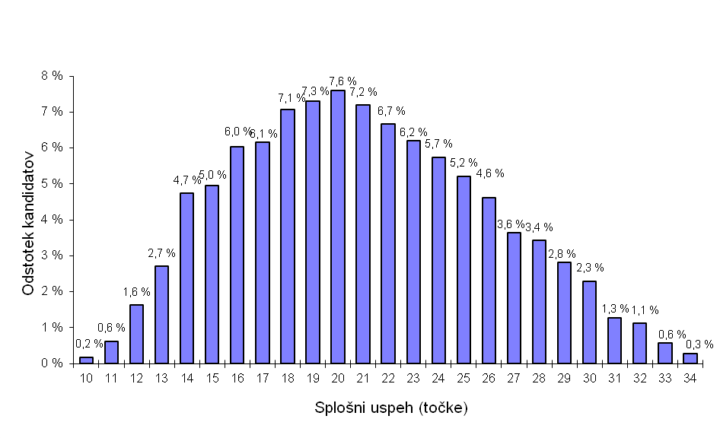

Vir: Državni izpitni center, 2021.

Porazdelitev ocen kandidatov pri posameznih predmetih – spomladanski izpitni rok 2021

Slovenščina

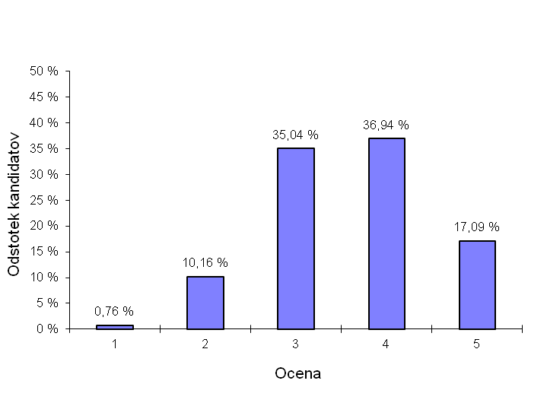

Vir: Državni izpitni center, 2021.

Matematika (osnovna in višja raven)

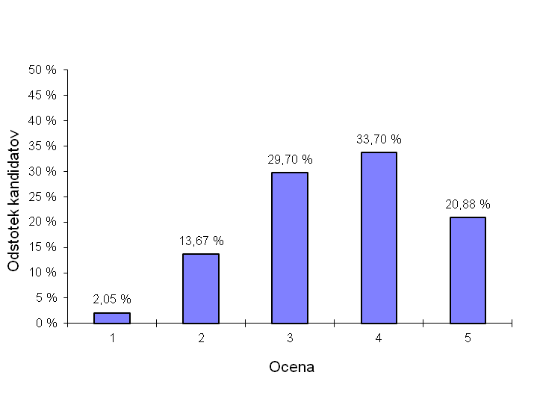

Vir: Državni izpitni center, 2021.

Angleščina (osnovna in višja raven)

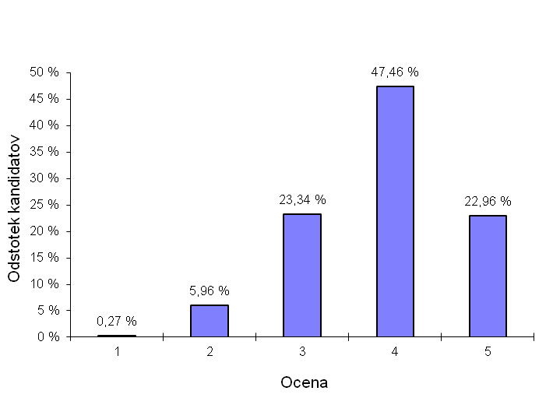

Vir: Državni izpitni center, 2021.

Poklicna matura

Število kandidatov in povprečne ocene po predmetih

|  |  |  |  |  |  |  |  |  |
| --- | --- | --- | --- | --- | --- | --- | --- | --- |
| Predmet | Štev. kandidatov | | Povprečna  ocena | | Uspešni | | Odstotek uspešnih | |
| 2020 | 2021 | 2020 | 2021 | 2020 | 2021 | 2020 | 2021 |
| Slovenščina[9] | 8191 | 8599 | 4,23 | 4,59 | 8046 | 8524 | 98,23 | 99,13 |
| Italijanščina[10] | 10 | 6 | 3,00 | 5,17 | 10 | 6 | 100 | 100,00 |
| Madžarščina[11] | 3 | 6 | 3,67 | 3,50 | 3 | 6 | 100 | 100,00 |
| Angleščina | 4048 | 4554 | 3,75 | 3,92 | 4023 | 4518 | 99,38 | 99,21 |
| Nemščina | 158 | 205 | 4,01 | 3,67 | 158 | 200 | 100 | 97,56 |
| Slovenščina kot drugi jezik | 6 | / | 3,33 | / | 6 | / | 100 | / |
| Italijanščina kot drugi jezik | 55 | 57 | 3,87 | 3,79 | 53 | 56 | 96,36 | 98,25 |
| Matematika | 3937 | 3795 | 3,43 | 3,41 | 3769 | 3642 | 95,73 | 95,97 |
| Drugi predmet | 8204 | 8611 | 3,38 | 3,42 | 7835 | 8274 | 95,50 | 96,09 |
| Četrti predmet | 8204 | 8611 | 4,32 | 4,29 | 8159 | 8547 | 99,45 | 99,26 |

Vir: Državni izpitni center, 2021.

Porazdelitev kandidatov po splošnem uspehu

|  |  |  |  |  |  |  |
| --- | --- | --- | --- | --- | --- | --- |
| Skupno štev. točk | 2017  % | 2018  % | 2019  % | 2020  % | 2021  % | Štev. kandidatov 2021 |
| 8 | 0,15 % | 0,16 % | 0,18 % | 0,13 % | 0,14 % | 12 |
| 9 | 0,92 % | 0,97 % | 0,62 % | 0,90 % | 0,71 % | 61 |
| 10 | 2,51 % | 2,26 % | 2,20 % | 2,33 % | 1,86 % | 160 |
| 11 | 4,38 % | 4,37 % | 4,17 % | 4,56 % | 3,38 % | 291 |
| 12 | 7,74 % | 6,31 % | 6,61 % | 6,45 % | 5,54 % | 477 |
| 13 | 9,23 % | 8,41 % | 8,20 % | 8,18 % | 7,41 % | 638 |
| 14 | 10,08 % | 9,76 % | 9,94 % | 9,46 % | 9,16 % | 789 |
| 15 | 9,74 % | 10,75 % | 9,94 % | 10,19 % | 10,30 % | 887 |
| 16 | 10,68 % | 9,86 % | 10,28 % | 9,84 % | 9,70 % | 835 |
| 17 | 9,29 % | 9,28 % | 9,89 % | 9,56 % | 9,58 % | 825 |
| 18 | 8,91 % | 8,27 % | 8,80 % | 8,40 % | 9,21 % | 793 |
| 19 | 6,93 % | 7,42 % | 7,79 % | 7,37 % | 8,07 % | 695 |
| 20 | 5,39 % | 5,81 % | 6,17 % | 6,24 % | 6,90 % | 594 |
| 21 | 3,43 % | 4,08 % | 3,81 % | 4,28 % | 5,24 % | 451 |
| 22 | 2,98 % | 3,32 % | 3,10 % | 3,34 % | 4,32 % | 372 |
| 23 | 0,78 % | 1,09 % | 1,36 % | 1,37 % | 2,07 % | 178 |

Vir: Državni izpitni center, 2021.

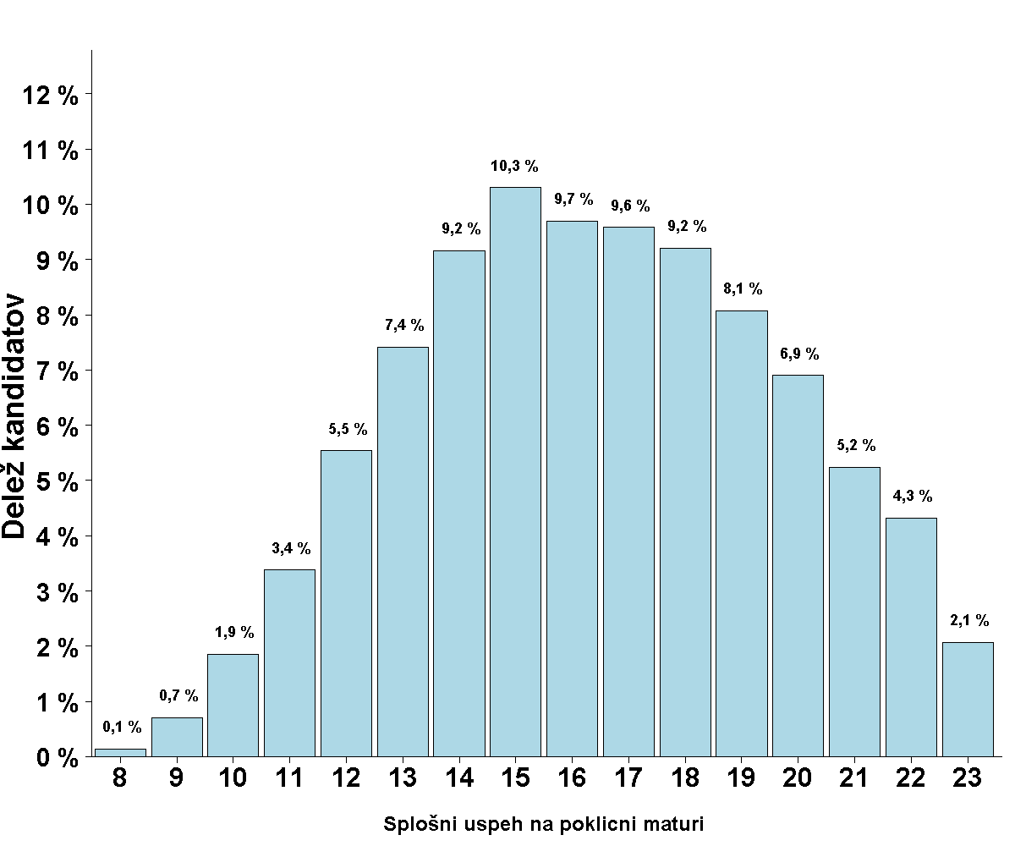

Vir: Državni izpitni center, 2021.

Porazdelitev ocen kandidatov pri posameznih predmetih – spomladanski izpitni rok 2021

Slovenščina

|  |  |  |  |  |  |  |
| --- | --- | --- | --- | --- | --- | --- |
| Ocena | Št. kandidatov | % kandidatov | Št. ostalih | % ostalih | Št. dijakov | % dijakov |
| 1 | 75 | 0,87 % | 12 | 2,09 % | 63 | 0,79 % |
| 2 | 1018 | 11,84 % | 132 | 23,00 % | 886 | 11,04 % |
| 3 | 3126 | 36,35 % | 244 | 42,51 % | 2882 | 35,91 % |
| 4 | 3225 | 37,50 % | 156 | 27,18 % | 3069 | 38,24 % |
| 5 | 1155 | 13,43 % | 30 | 5,23 % | 1125 | 14,02 % |
| Skupaj | 8599 | 100,00 % | 574 | 100,00 % | 8025 | 100,00 % |

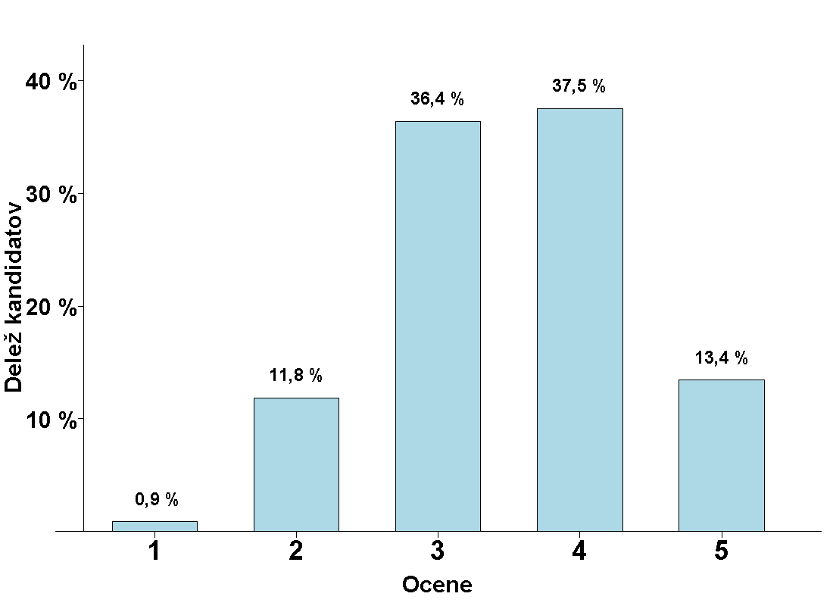

Vir: Državni izpitni center, 2021.

Matematika

|  |  |  |  |  |  |  |
| --- | --- | --- | --- | --- | --- | --- |
| Ocena | Št. kandidatov | % kandidatov | Št. ostalih | % ostalih | Št. dijakov | % dijakov |
| 1 | 153 | 4,03 % | 24 | 10,91 % | 129 | 3,61 % |
| 2 | 694 | 18,29 % | 83 | 37,73 % | 611 | 17,09 % |
| 3 | 1176 | 30,99 % | 58 | 26,36 % | 1118 | 31,27 % |
| 4 | 998 | 26,30 % | 41 | 18,64 % | 957 | 26,77 % |
| 5 | 774 | 20,40 % | 14 | 6,36 % | 760 | 21,26 % |
| Skupaj | 3795 | 100,00 % | 220 | 100,00 % | 3575 | 100,00 % |

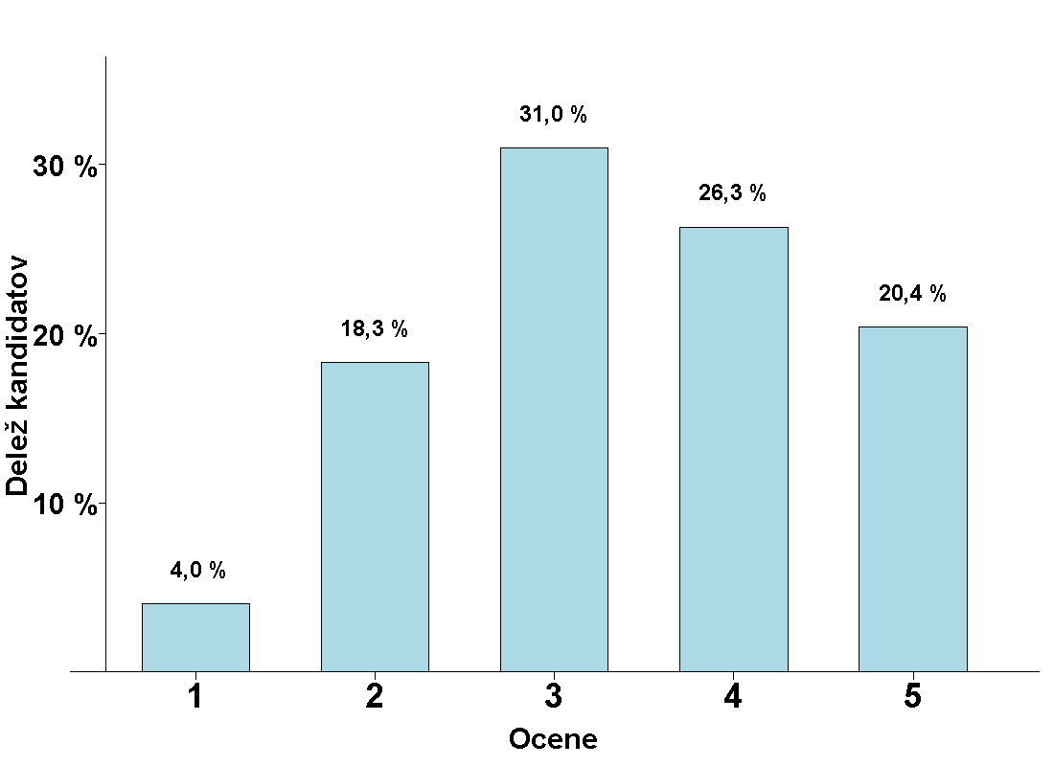

Vir: Državni izpitni center, 2021.

Angleščina

|  |  |  |  |  |  |  |
| --- | --- | --- | --- | --- | --- | --- |
| Ocena | Št. kandidatov | % kandidatov | Št. ostalih | % ostalih | Št. dijakov | % dijakov |
| 1 | 36 | 0,79 % | 8 | 2,52 % | 28 | 0,66 % |
| 2 | 333 | 7,31 % | 67 | 21,07 % | 266 | 6,28 % |
| 3 | 1059 | 23,25 % | 91 | 28,62 % | 968 | 22,85 % |
| 4 | 1673 | 36,74 % | 96 | 30,19 % | 1577 | 37,23 % |
| 5 | 1453 | 31,91 % | 56 | 17,61 % | 1397 | 32,98 % |
| Skupaj | 4554 | 100,00 % | 318 | 100,00 % | 4236 | 100,00 % |

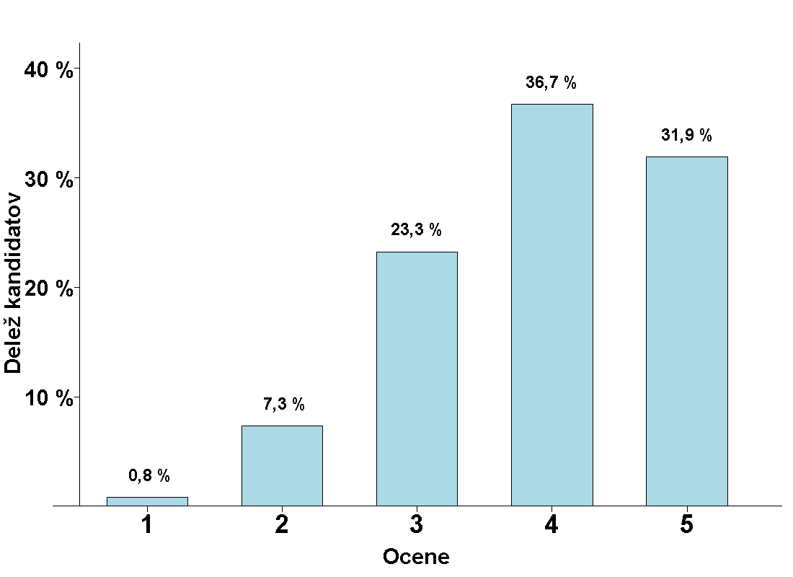

Vir: Državni izpitni center, 2021.

Nemščina

|  |  |  |  |  |  |  |
| --- | --- | --- | --- | --- | --- | --- |
| Ocena | Št. kandidatov | % kandidatov | Št. ostalih | % ostalih | Št. dijakov | % dijakov |
| 1 | 5 | 2,44 % | 1 | 4,17 % | 4 | 2,21 % |
| 2 | 21 | 10,24 % | 4 | 16,67 % | 17 | 9,39 % |
| 3 | 63 | 30,73 % | 8 | 33,33 % | 55 | 30,39 % |
| 4 | 64 | 31,22 % | 5 | 20,83 % | 59 | 32,60 % |
| 5 | 52 | 25,37 % | 6 | 25,00 % | 46 | 25,41 % |
| Skupaj | 205 | 100,00 % | 24 | 100,00 % | 181 | 100,00 % |

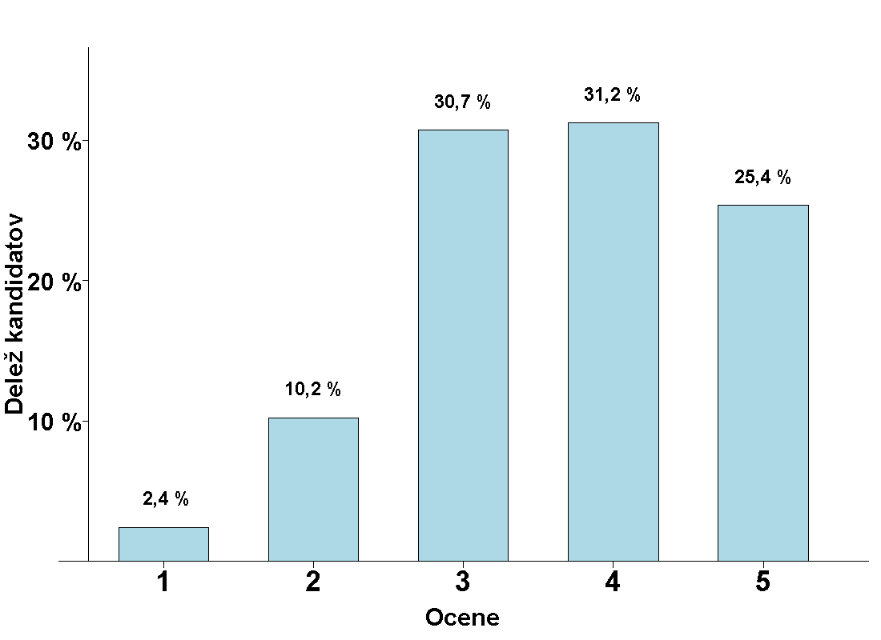

Vir: Državni izpitni center, 2021.

Drugi predmet poklicne mature

|  |  |  |  |  |  |  |
| --- | --- | --- | --- | --- | --- | --- |
| Ocena | Št. kandidatov | % kandidatov | Št. ostalih | % ostalih | Št. dijakov | % dijakov |
| 1 | 337 | 3,91 % | 37 | 6,43 % | 300 | 3,73 % |
| 2 | 1576 | 18,30 % | 94 | 16,35 % | 1482 | 18,44 % |
| 3 | 2471 | 28,70 % | 171 | 29,74 % | 2300 | 28,62 % |
| 4 | 2591 | 30,09 % | 185 | 32,17 % | 2406 | 29,94 % |
| 5 | 1636 | 19,00 % | 88 | 15,30 % | 1548 | 19,26 % |
| Skupaj | 8611 | 100,00 % | 575 | 100,00 % | 8036 | 100,00 % |

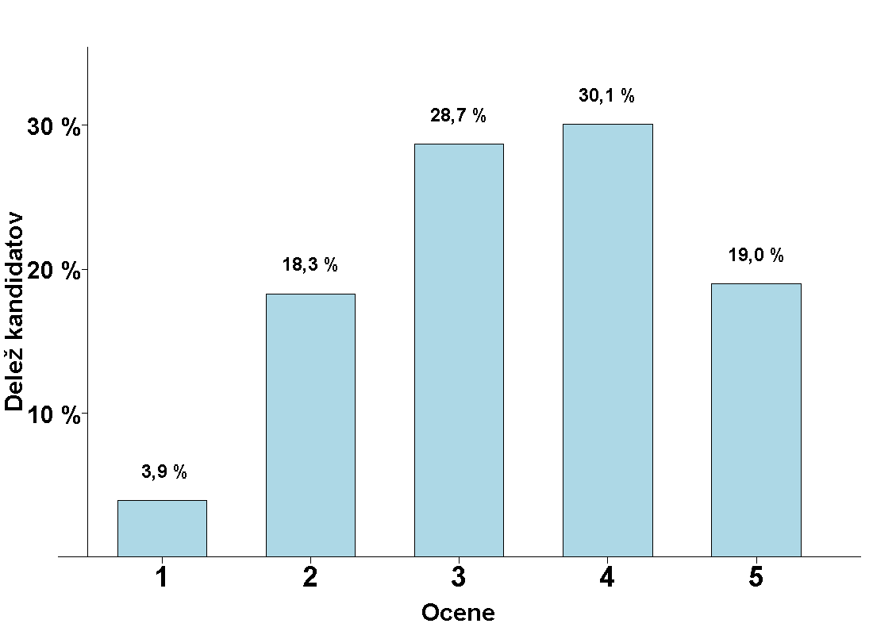

Vir: Državni izpitni center, 2021.

Četrti predmet poklicne mature

|  |  |  |  |  |  |  |
| --- | --- | --- | --- | --- | --- | --- |
| Ocena | Št. kandidatov | % kandidatov | Št. ostalih | % ostalih | Št. dijakov | % dijakov |
| 1 | 64 | 0,74 % | 11 | 1,91 % | 53 | 0,66 % |
| 2 | 395 | 4,59 % | 25 | 4,35 % | 370 | 4,60 % |
| 3 | 1182 | 13,73 % | 64 | 11,13 % | 1118 | 13,91 % |
| 4 | 2288 | 26,57 % | 166 | 28,87 % | 2122 | 26,41 % |
| 5 | 4682 | 54,37 % | 309 | 53,74 % | 4373 | 54,42 % |
| Skupaj | 8611 | 100,00 % | 575 | 100,00 % | 8036 | 100,00 % |

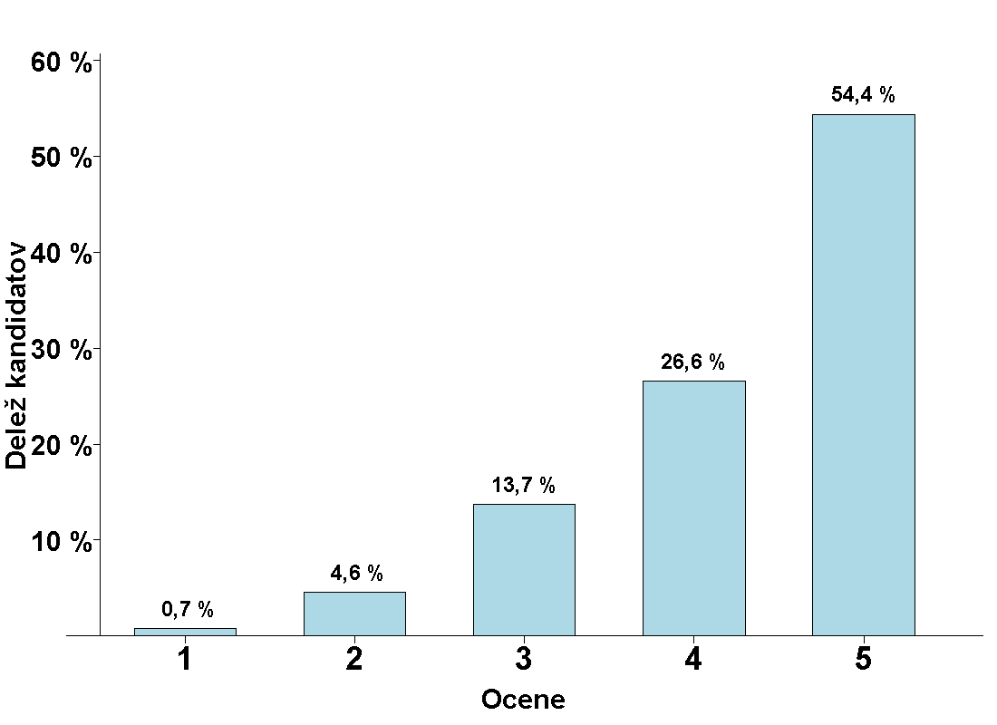

Vir: Državni izpitni center, 2021.

Posamezni izpiti splošne mature ob poklicni maturi – spomladanski izpitni rok 2021

|  |  |  |  |  |  |  |
| --- | --- | --- | --- | --- | --- | --- |
| Predmet | Odstotek kandidatov | Prijavljeni | Opravljali | Opravili | Odstotek uspešnih | Povprečna ocena |
| Slovenščina kot drugi jezik (gimnazija z italijanskim učnim jezikom) | 0,05 % | 1 | 1 | 1 | 100,00 % | 4,00 |
| Italijanščina | 0,56 % | 12 | 11 | 10 | 90,91 % | 3,55 |
| Italijanščina (V) | 0,14 % | 3 | 3 | 3 | 100,00 % | 4,33 |
| Madžarščina kot drugi jezik | 0,05 % | 1 | 1 | 1 | 100,00 % | 5,00 |
| Angleščina | 19,79 % | 423 | 389 | 383 | 98,46 % | 3,57 |
| Angleščina (V) | 1,17 % | 25 | 24 | 22 | 91,67 % | 3,42 |
| Nemščina | 1,31 % | 28 | 26 | 26 | 100,00 % | 4,27 |
| Nemščina (V) | 0,23 % | 5 | 3 | 3 | 100,00 % | 3,67 |
| Francoščina | 0,05 % | 1 | 1 | 1 | 100,00 % | 3,00 |
| Španščina | 0,19 % | 4 | 3 | 3 | 100,00 % | 4,00 |
| Španščina (V) | 0,05 % | 1 | 1 | 1 | 100,00 % | 4,00 |
| Ruščina | 0,05 % | 1 | 1 | 1 | 100,00 % | 5,00 |
| Ruščina (V) | 0,05 % | 1 | 0 | 0 |  |  |
| Matematika | 14,27 % | 305 | 274 | 244 | 89,05 % | 3,13 |
| Matematika (V) | 0,19 % | 4 | 3 | 3 | 100,00 % | 3,67 |
| Fizika | 4,31 % | 92 | 80 | 65 | 81,25 % | 2,40 |
| Biologija | 8,75 % | 187 | 162 | 142 | 87,65 % | 2,78 |
| Kemija | 8,75 % | 187 | 173 | 158 | 91,33 % | 2,79 |
| Biotehnologija | 0,09 % | 2 | 2 | 2 | 100,00 % | 2,50 |
| Informatika | 0,37 % | 8 | 7 | 6 | 85,71 % | 2,57 |
| Geografija | 5,10 % | 109 | 93 | 63 | 67,74 % | 2,14 |
| Zgodovina | 6,64 % | 142 | 121 | 92 | 76,03 % | 2,37 |
| Sociologija | 6,93 % | 148 | 108 | 55 | 50,93 % | 1,90 |
| Filozofija | 0,09 % | 2 | 2 | 1 | 50,00 % | 2,00 |
| Psihologija | 9,45 % | 202 | 158 | 115 | 72,78 % | 2,41 |
| Likovna teorija | 5,85 % | 125 | 104 | 103 | 99,04 % | 3,16 |
| Umetnostna zgodovina | 1,92 % | 41 | 27 | 18 | 66,67 % | 2,11 |
| Glasba - glasbeni stavek | 0,14 % | 3 | 2 | 1 | 50,00 % | 1,50 |
| Glasba - petje ali inštrument | 0,47 % | 10 | 10 | 10 | 100,00 % | 4,10 |
| Glasba - balet | 0,05 % | 1 | 1 | 1 | 100,00 % | 4,00 |
| Zgodovina in teorija gledališča in filma | 0,05 % | 1 | 1 | 1 | 100,00 % | 4,00 |
| Ekonomija | 1,92 % | 41 | 36 | 30 | 83,33 % | 2,78 |
| Mehanika | 0,05 % | 1 | 1 | 1 | 100,00 % | 5,00 |
| Elektrotehnika | 0,84 % | 18 | 17 | 17 | 100,00 % | 3,82 |
| Računalništvo | 0,09 % | 2 | 0 | 0 |  |  |
| **Skupaj** | **100,00 %** | 2137 | 1846 | 1583 | 85,75 % | 2,91 |

Vir: Državni izpitni center, 2021.

1. Številka vključuje kandidate, ki so opravljali splošno maturo v celoti prvič, drugič, tretjič ali večkrat ali pa so popravljali negativne ocene.
2. Odrasli kandidati so tisti kandidati, ki imajo pravico opravljanja mature v skladu s 24. členom ZMat in nimajo rednega statusa dijaka ter ne opravljajo mature pod pogoji 21-letnikov.
3. DK SM je na 48. seji dne 30. junija 2006 sprejela sklep, da se v nabor, na osnovi katerega se izdela statistika za DPK SM, ki služi kot osnova postavljanja mej med ocenami, vključijo le kandidati, ki so obiskovali gimnazijski program, imajo status dijaka in opravljajo splošno maturo prvič v celoti.
4. Številka vključuje kandidate, ki so opravljali poklicno maturo v celoti prvič, drugič ali tretjič ali večkrat ali pa so popravljali negativne ocene.
5. Lani je bilo objavljeno skupno število kandidatov, tj. 10.273.
6.
7. *Kandidate, ki nisi dali soglasja za objavo osebnih podatkov, v gradivu ne navajamo*.
8. *Kandidate, ki nisi dali soglasja za objavo osebnih podatkov, v gradivu ne navajamo*.
9. , 9, 10 *Od leta 2005 so ocene 1–5 iz slovenščine, italijanščine in madžarščine povišane v ocenjevalno lestvico 1–8.*
10.
11.